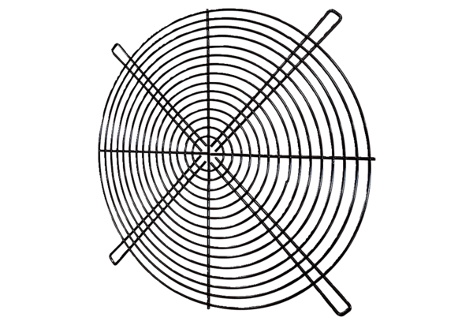Grilles de protection SGRI 125Unité de conditionnement : 1 pièceGamme: C
Numéro de référence : 0073.0210Fabricant : MAICO

